Упражнение № 5 «Маневрирование в ограниченном пространстве»
- Упражнение состоит из 3-х элементов: «Повороты на 90 градусов», «Разворот в ограниченном пространстве» и «Змейка».
Экзаменатором определяются для проведения экзамена 2 из 3-х элементов, входящих в состав настоящего упражнения, с учетом имеющихся условий для выполнения упражнения, в том числе возможности одновременного размещения элементов упражнения, схемы организации движения, применяемой на автодроме, автоматизированном автодроме или закрытой площадке.
  - «Повороты на 90 градусов».
Кандидат в водители поочередно совершает левый и правый повороты по заданной траектории (рисунок 8).
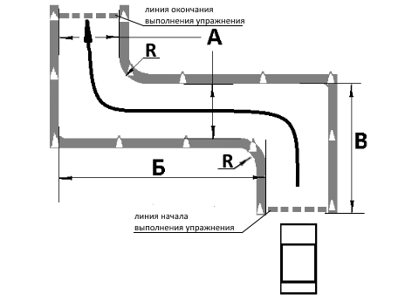

 | Категория (подкатегория) ТС
 | «В» и «В1» | «С1» и «D1» | «С» и «D»,  Rн* ≤ 9 м | «С» и «D»,  Rн* > 9 м
A  Б, В  R | 3,9 м  ≥ 2 длины ТС  1 м | 5,5 м  ≥ 2 длины ТС  1,5 м |  | Rн* – Rвн** + 2 м  ≥ 2 длины ТС  1,5 м
* Rн – минимальный наружный габаритный радиус поворота транспортного средства.
** Rвн – минимальный радиус поворота внутреннего заднего колеса.
Рисунок 8. Схема и размеры элемента упражнения № 5 - «Повороты на 90 градусов»
  - «Разворот в ограниченном пространстве».
Кандидат в водители выполняет разворот по заданной траектории, используя включение передачи заднего хода (рисунок 9).
  - «Змейка».
Кандидат в водители поочередно совершает левый и правый повороты по заданной траектории (рисунок 10).

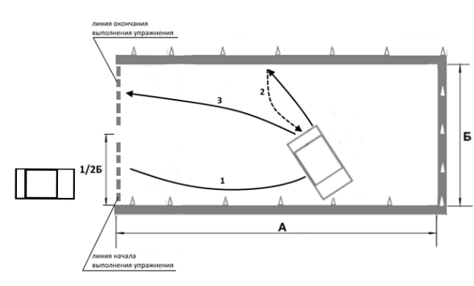

A  Б | 3 длины ТС + 1 м  2 длины ТС
Рисунок 9. Схема и размеры элемента упражнения № 5 - «Разворот в ограниченном пространстве»
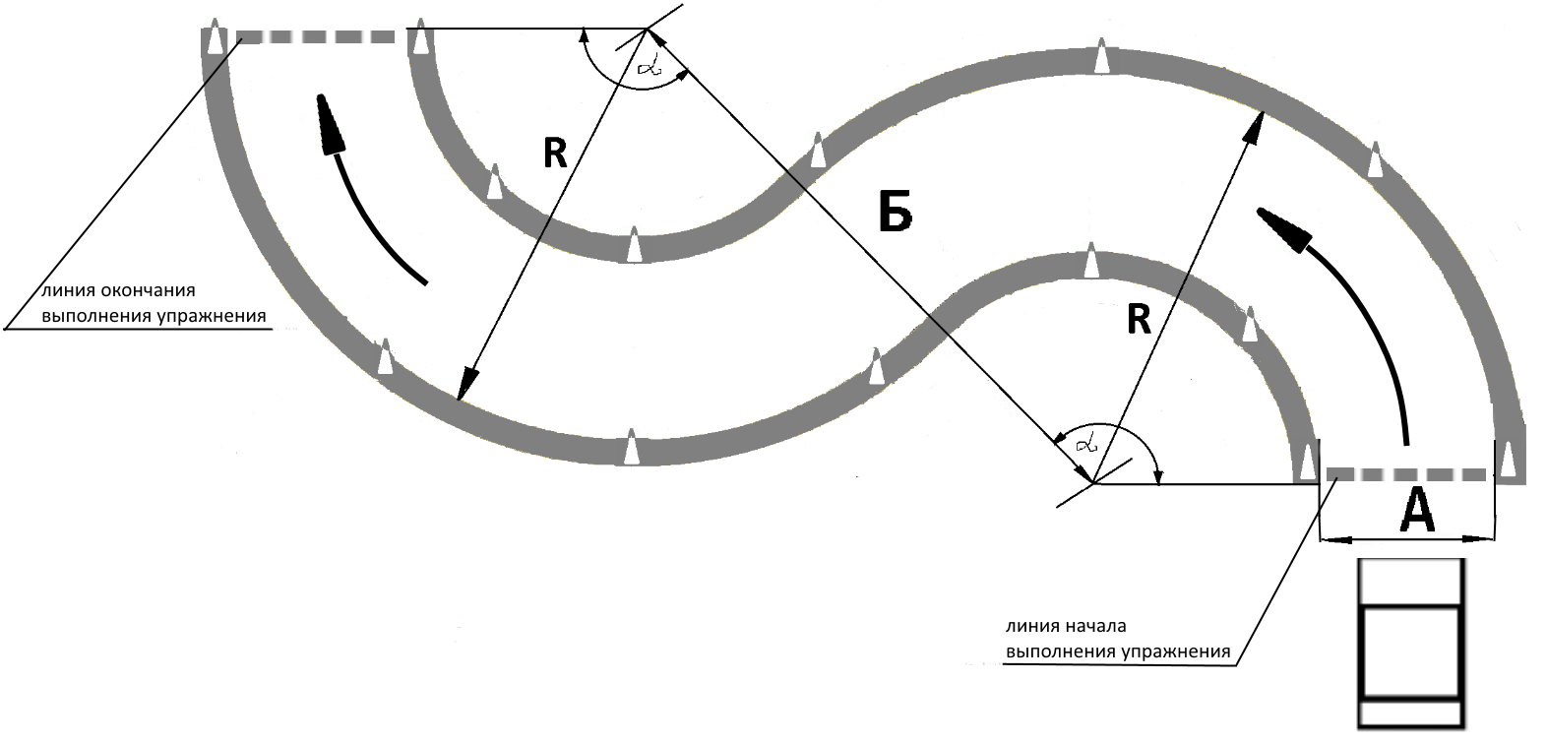
 | Категория (подкатегория) ТС
 | «В» и «В1» | «С1» и «D1» | «С» и «D»,  Rн* ≤ 9 м | «С» и «D»,  Rн* > 9 м
A  Б  R  α | 3,9 м  11,1 м  7,3 м  135° | 4,9 м  15,8 м  10 м  135° |  | Rн* – Rвн** + 2 м  Rн* + Rвн**  Rн + 1 м  135 °
* Rн – минимальный внешний габаритный радиус поворота транспортного средства.
** Rвн – минимальный радиус поворота внутреннего заднего колеса.
Рисунок 10. Схема и размеры элемента упражнения № 5 - «Змейка»
Упражнение № 6 «Движение и маневрирование задним ходом, въезд в бокс задним ходом»

- Кандидат в водители:
въезжает в зону выполнения упражнения (рисунок 11);
маневрируя задним ходом, устанавливает транспортное средство в боксе так, чтобы проекция переднего габарита транспортного средства пересекла контрольную линию;
включает нейтральную передачу и фиксирует транспортное средство в неподвижном состоянии;
выезжает из бокса и пересекает линию окончания выполнения упражнения.
В зависимости от схемы организации движения, применяемой на автодроме, автоматизированном автодроме или закрытой площадке, выполнение упражнения может осуществляться, как с левой так и с правой стороны от бокса.

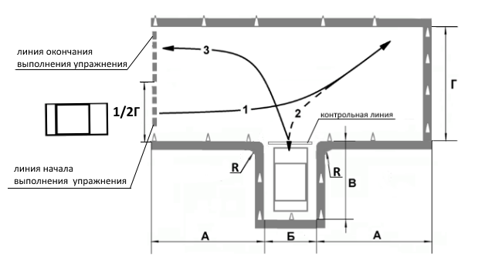
 | Категория (подкатегория) ТС
 | «В», «В1», «С1» и «D1» | «С» и «D»
A  Б  В  Г  R | длина ТС + 1 м  ширина ТС + 1 м  длина ТС + 1 м  длина ТС + 1 м  1 м | 1,5 длины ТС  ширина ТС + 2 м  длина ТС + 1 м  1,5 длины ТС  1,5 м
Рисунок 11. Схема и размеры упражнения № 6

Упражнение № 7 «Парковка транспортного средства и выезд с парковочного места, парковка для погрузки (разгрузки) на погрузочной эстакаде (платформе), остановка для безопасной посадки или высадки пассажиров»

- Кандидат в водители:
устанавливает транспортное средство на место парковки, двигаясь задним ходом так, чтобы проекция левого габарита транспортного средства пересекла контрольную линию (рисунок 12);
включает нейтральную передачу и фиксирует транспортное средство в неподвижном состоянии, после чего выезжает с места парковки.
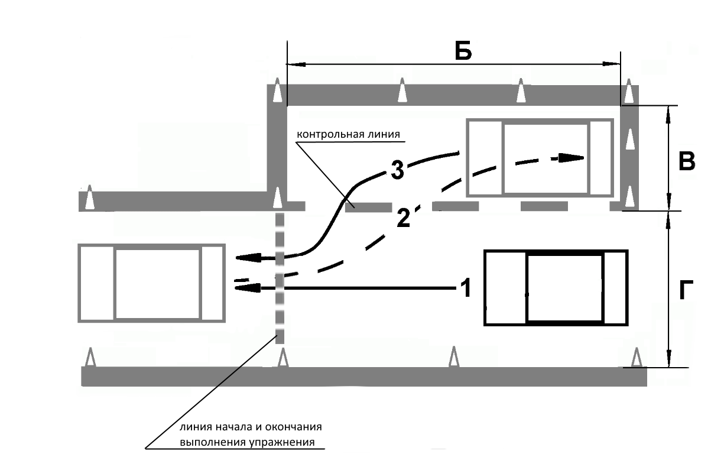

 | Категория (подкатегория) ТС
 | «В», «В1», «С1» и «D1» | «С» и «D»
Б  В  Г | 2 длины ТС  ширина ТС + 1 м  ширина ТС + 2 м | 2 длины ТС  ширина ТС + 1,5 м  ширина ТС + 2,5 м
Рисунок 12. Схема и размеры упражнения № 7

Упражнение № 8 «Проезд регулируемого перекрестка» (для автоматизированных автодромов)

- Кандидат в водители:
проезжает регулируемый перекресток согласно схеме организации движения автоматизированного автодрома, соблюдая требования сигналов светофора (рисунок 13);
при включении запрещающего сигнала светофора останавливает транспортное средство перед линией «СТОП»;
при включении разрешающего сигнала светофора проезжает перекресток в заданном направлении.
В зависимости от схемы организации движения, применяемой на автоматизированном автодроме, для выполнения упражнения может применяться Т-образный перекресток.

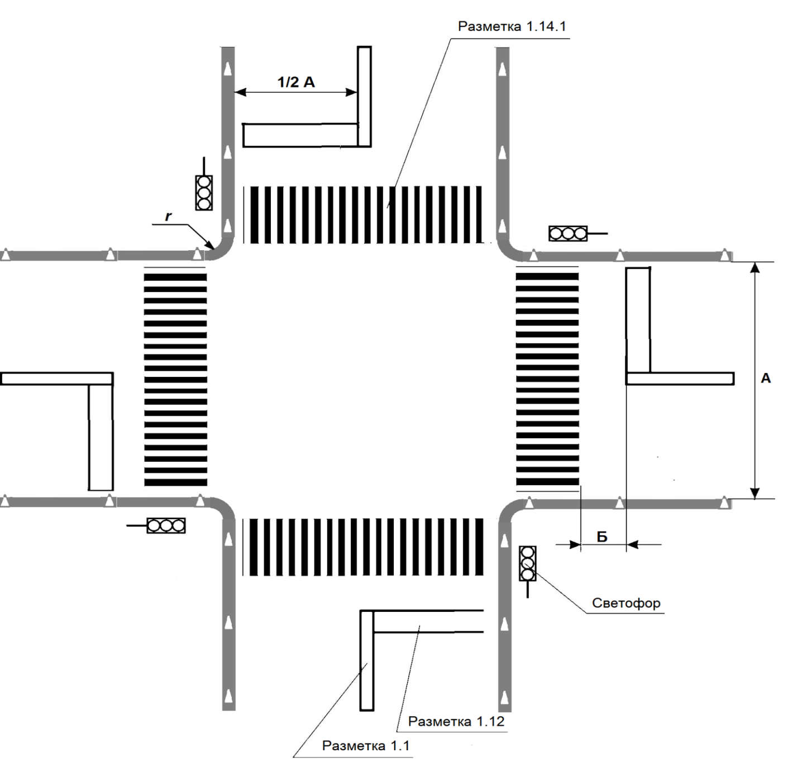

 | Категория (подкатегория) ТС
 | «В», «В1», «С1» и «D1» | «С» и «D»
A  Б  r | 7  ≥ 1 м  ≥ 4 м | 7  ≥ 1 м  ≥ 6 м
Рисунок 13. Схема и размеры упражнения № 8

  - Упражнения для проведения экзамена на право управления транспортными средствами категорий «ВЕ», «СE» и «DE» и подкатегорий «С1E» и «D1E»
Упражнение № 9 «Сцепление и расцепление или расцепление и повторное сцепление прицепа с тягачом»

- При выполнении упражнения «Сцепление и расцепление или расцепление и повторное сцепление прицепа с тягачом» кандидат в водители должен иметь рабочую одежду и рукавицы.
- Упражнение состоит из 2-х элементов: «Сцепление прицепа с тягачом» и «Расцепление прицепа с тягачом».
  - «Сцепление прицепа с тягачом».
Перед началом выполнения элемента упражнения тягач должен быть расцеплен с прицепом.
С целью соблюдения безопасности при выполнении элемента упражнения допускается в соответствии с волеизъявлением кандидата в водители помощь других лиц при подъезде тягача задним ходом к прицепу и производстве сцепки.
Кандидат в водители:
на тягаче осуществляет движение задним ходом к прицепу, производит сцепку сцепной головки (сцепной петли) прицепа с шаром фаркопа (буксирным крюком) тягача (рисунок 14);
производит подключение тормозной системы прицепа к тормозной системе тягача;
производит подключение электрооборудования прицепа к электрооборудованию тягача;
проверяет работу электрооборудования и тормозной системы прицепа;
выезжает за пределы зоны выполнения упражнения, пересекая линию окончания выполнения упражнения.

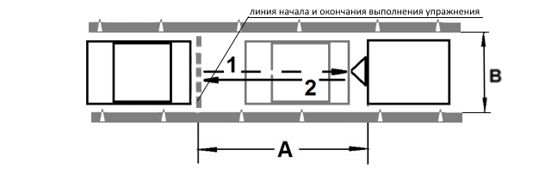

А  В | ≥ длины состава ТС  4,2 м
Рисунок 14. Схема и размеры элемента упражнения № 9 - «Сцепление прицепа с тягачом»
  - «Расцепление прицепа с тягачом».
Перед началом выполнения упражнения тягач должен быть сцеплен с прицепом.
Кандидат в водители:
устанавливает состав транспортных средств в зоне выполнения упражнения (рисунок 15);
производит отключение электрооборудования прицепа от электрооборудования тягача;
производит отключение тормозной системы прицепа от тормозной системы тягача;
производит расцепку сцепной головки (сцепной петли) прицепа с шаром фаркопа (буксирным крюком) тягача;
выезжает из зоны выполнения упражнения, пересекая линию окончания выполнения упражнения.
- Очередность выполнения элементов упражнения определяется экзаменатором в зависимости от применяемой на автодроме, автоматизированном автодроме или закрытой площадке последовательности выполнения упражнений.
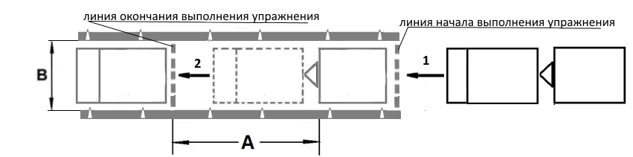
А  В | ≥ длины состава ТС  4,2 м
Рисунок 15. Схема и размеры элемента упражнения № 9 - «Расцепление прицепа с тягачом»

Упражнение № 10 «Маневрирование в ограниченном пространстве, остановка для безопасной посадки или высадки пассажиров»
- Кандидат в водители:
совершает поворот налево на 90° (рисунок 16);
останавливается перед линией «СТОП» так, чтобы проекции переднего и правого габаритов тягача и прицепа по всей длине находились на расстоянии, не превышающем контрольного значения «L» от границы участка упражнения;
включает нейтральную передачу и фиксирует транспортное средство в неподвижном состоянии;
выезжает из зоны выполнения упражнения, пересекая линию «СТОП».

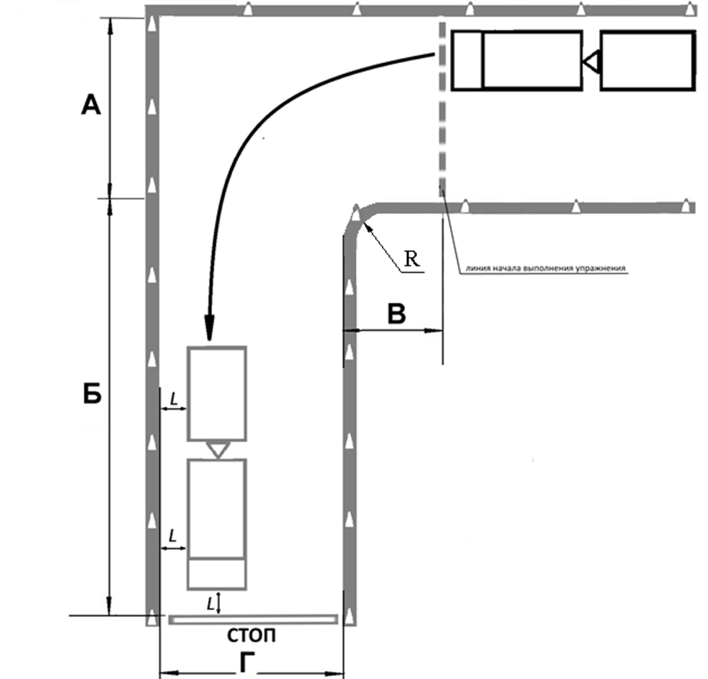

A  Б  В | длина ТС тягача  2 длины состава ТС  0,5 длины состава ТС | Г  L  R | 2 ширины ТС + 1 м  ≤ 1 м  1,5 м
Рисунок 16. Схема и размеры упражнения № 10

Упражнение № 11 «Движение и маневрирование задним ходом, въезд в бокс задним ходом»
- Кандидат в водители:
въезжает в зону выполнения упражнения (рисунок 17);
маневрируя задним ходом, устанавливает транспортное средство в боксе так, чтобы проекция правого габарита состава транспортных средств и заднего борта прицепа находились от линии разметки на расстоянии, не превышающем контрольного значения «L»;
включает нейтральную передачу и фиксирует транспортное средство в неподвижном состоянии;
выезжает из зоны выполнения упражнения.

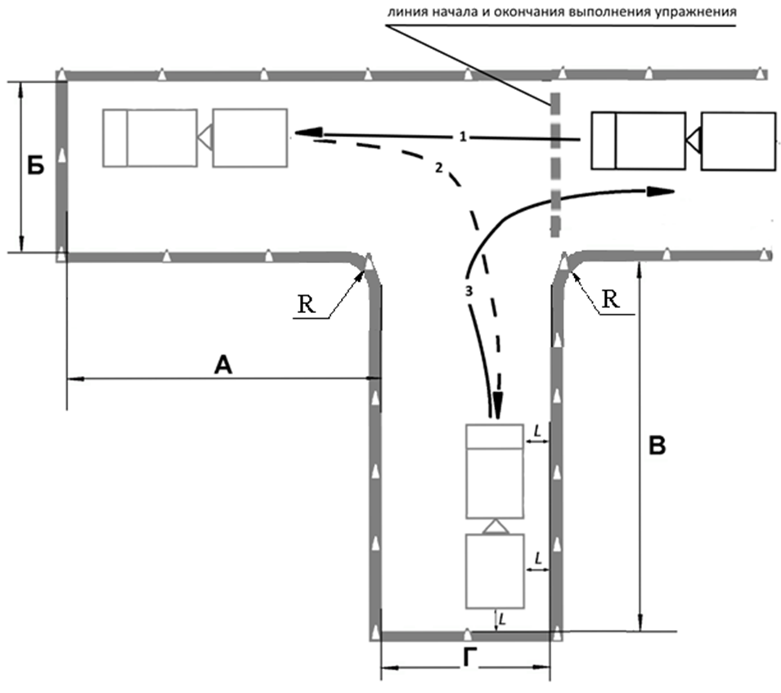

A  Б  В | ≥ длины состава ТС + 2 м  длина состава ТС  1,5 длины состава ТС | Г  L  R | 2 ширины ТС + 1 м  ≤ 1,5 м  1,5 м
Рисунок 17. Схема и размеры упражнения № 11

Упражнение № 12 «Парковка транспортного средства и выезд с парковочного места, парковка для погрузки (разгрузки) на погрузочной эстакаде (платформе)»

- Кандидат в водители:
устанавливает транспортное средство на место парковки, двигаясь задним ходом так, чтобы проекция левого габарита транспортного средства пересекла контрольную линию, а проекция заднего борта прицепа находилась на расстоянии не более контрольного значения «L» от границы участка упражнения (рисунок 18);
включает нейтральную передачу и фиксирует транспортное средство в неподвижном состоянии;
выезжает из зоны выполнения упражнения, пересекая линию окончания выполнения упражнения.

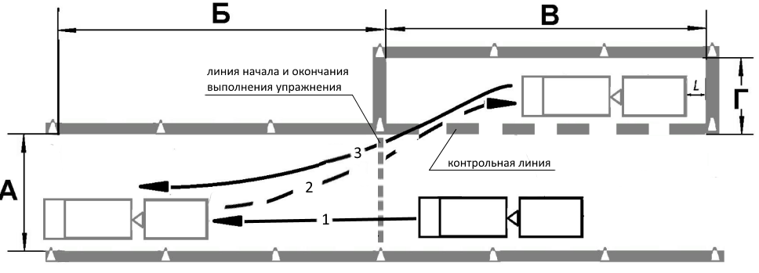
 | Категория (подкатегория) ТС
 | «ВЕ», «С1E» и «D1Е» | «СE» и «DЕ»
A  Б  В  Г  L | длина ТС тягача  ≤ 2 длины состава ТС  2 длины состава ТС + 1 м  ширина ТС + 1,5 м  ≤ 1 м | длина ТС тягача  ≤ 2 длины состава ТС  2 длины состава ТС + 2 м  ширина ТС + 2 м  ≤ 1,5 м
Рисунок 18. Схема и размеры упражнения № 12

Приложение № 8
к Административному регламенту Министерства внутренних дел Российской Федерации по предоставлению государственной услуги по проведению экзаменов на право управления транспортными средствами и выдаче водительских удостоверений

Контрольная таблица
Типичные ошибки | Соответствующие пункты ПДД | Шкала штрафных баллов за ошибку
А. Грубые
1.1. Не уступил дорогу (создал помеху) транспортному средству, имеющим преимущество | 3.2, 8.1, 8.3 – 8.5, 8.8, 8.9, 8.12, 9.6, 11.7, 13.4 – 13.6, 13.8, 13.9, 13.11, 13.12, 15.1, 18.1, 18.3 | 5
1.2. Не уступил дорогу (создал помеху) пешеходам, имеющим преимущество | 8.3, 13.1, 13.8,  14.1, 14.3, 14.5, 14.6 | 5
1.3. Выехал на полосу встречного движения (кроме разрешенных случаев) или на трамвайные пути встречного направления | 8.6, 9.2, 9.3, 9.6, 9.8, 9.12 | 5
1.4. Проехал на запрещающий сигнал светофора или регулировщика | 6.2 – 6.4, 6.7, 6.9, 6.10 | 5
1.5. Не выполнил требования знаков приоритета, запрещающих и предписывающих знаков, дорожной разметки 1.1, 1.3, а также знаков особых предписаний | Приложения № 1 и № 2 к ПДД | 5
1.6. Пересек стоп-линию (разметка 1.12) при остановке при наличии знака 2.5 или при запрещающем сигнале светофора (регулировщика) | 6.13, Приложение № 2 к ПДД | 5
1.7. Нарушил правила выполнения обгона | 11.1 – 11.4 | 5
1.8. Нарушил правила выполнения поворота | 8.5 – 8.7 | 5
1.9. Нарушил правила выполнения разворота | 8.5, 8.8, 8.11 | 5
1.10. Нарушил правила движения задним ходом | 8.12 | 5
1.11. Нарушил правила проезда железнодорожных переездов | 15.1 – 15.4, 12.4 | 5
1.12. Превысил установленную скорость движения | 10.1 – 10.4 | 5
1.13. Не принял возможных мер к снижению скорости вплоть до остановки транспортного средства при возникновении опасности для движения | 10.1 | 5
1.14. Нарушил правила опережения транспортных средств при проезде пешеходных переходов | 11.5, 14.2 | 5
1.15. Выполнил обгон транспортного средства, имеющего нанесенные на наружные поверхности специальные цветографические схемы с включенными проблесковым маячком синего цвета и специальным звуковым сигналом, либо сопровождаемого им транспортного средства | 3.2 | 5
1.16. Действие или бездействие кандидата в водители, вызвавшее необходимость вмешательства в процесс управления экзаменационным транспортным средством с целью предотвращения возникновения ДТП |  | 5
1.17. Не выполнил (проигнорировал) задание экзаменатора |  | 5
Б. Средние
2.1. Нарушил правила остановки, стоянки | 12.1 – 12.5, 12.7, 12.8 | 3
2.2. Не подал сигнал световым указателем поворота перед началом движения, перестроением, поворотом (разворотом) или остановкой | 8.1 | 3
2.3. Не выполнил требования дорожной разметки (кроме разметки 1.1, 1.3 и 1.12) | Приложения № 1 и № 2 к ПДД | 3
2.4. Не использовал в установленных случаях аварийную сигнализацию или знак аварийной остановки | 7.1, 7.2 | 3
2.5. Выехал на перекресток при образовавшемся заторе, создав помеху движению транспортному средству в поперечном направлении | 13.2 | 3
2.6. Не пристегнул ремень безопасности | 2.1.2 | 3
2.7. Нарушил правила перевозки пассажиров | 22.7 | 3
2.8. Использовал во время движения телефон | 2.7 | 3
2.9. В установленных случаях не снизил скорость или не остановился | 14.2, 14.7 | 3
В. Мелкие
3.1. Несвоевременно подал сигнал поворота | 8.2 | 1
3.2. Нарушил правила расположения транспортного средства на проезжей части | 9.3, 9.4, 9.7 – 9.10 | 1
3.3. Выбрал скорость движения без учета дорожных и метеорологических условий | 10.1 | 1
3.4. Двигался без необходимости со слишком малой скоростью, создавая помехи другим транспортным средствам | 10.5 | 1
3.5. Резко затормозил при отсутствии необходимости предотвращения ДТП | 10.5 | 1
3.6. Нарушил правила пользования внешними световыми приборами и звуковым сигналом | 19.1 – 19.5, 19.8, 19.10 | 1
3.7. Допустил иные нарушения ПДД |  | 1
3.8. Неправильно оценивал дорожную обстановку |  | 1
3.9. Не пользовался зеркалами заднего вида |  | 1
3.10. Неуверенно пользовался органами управления транспортного средства, не обеспечивал плавность движения |  | 1
3.11. В процессе экзамена заглох двигатель |  | 1

Приложение № 2
к приказу МВД России
от 20.10.2015 № 995

ПЕРЕЧЕНЬ
изменений, которые вносятся в нормативные правовые акты МВД России

- В приказе МВД России от 13 мая 2009 г. № 365 «О введении в действие водительского удостоверения»:
  - В подпункте 1.2 слова «и временных разрешений на право управления транспортными средствами» исключить.
  - Приложение № 2 к приказу изложить в следующей редакции:
«Приложение № 2
к приказу МВД России
от 13.05.2009 № 365

Реестр выдачи водительских удостоверений

№  п/п | Фамилия, имя, отчество | Дата и место рождения | Место жительства, пребывания | Тип операции | Основание выдачи: документ о квалификации, водительское удостоверение (серия, номер документа, кем и когда выдан, на какие категории, подкатегории ТС) | Номер и дата протокола проведения экзаменов
1 | 2 | 3 | 4 | 5 | 6 | 7

Серия, номер водительского удостоверения, дата выдачи, дата окончания срока действия | Разрешенные категории и подкатегории ТС, сроки действия и ограничения по ним |  |  |  | Общие ограничения и дополнительная информация
 | Категория, подкатегория ТС | Дата  открытия | Дата окончания срока действия | Ограничения по категории, подкатегории ТС
8 | 9 | 10 | 11 | 12 | 13
».
  - В приложении № 3 к приказу:
    - Абзац шестой изложить в следующей редакции:
«Все записи в водительском удостоверении выполняются на русском языке и дублируются способом транслитерации (простого замещения русских букв на латинские), учитывая рекомендованный ИКАО международный стандарт (приложение к настоящему Оформлению водительского удостоверения при его выдаче - справочно).».
    - Сноску «1» к абзацу шестому исключить.
    - В абзаце двадцать втором слова «, например: «Стаж с 1998 г.» исключить.
    - Абзацы двадцать шестой – двадцать восьмой изложить в следующей редакции:
«При наличии в водительском удостоверении категории «А» и отсутствии категории «В» в разделе 12 для подкатегории «В1» проставляется отметка «MS», подтверждающая право на управление транспортными средствами подкатегории «В1» только с мотоциклетной посадкой или рулем мотоциклетного типа.
При наличии в водительском удостоверении категории «В» и отсутствии категории «А» в разделе 12 для подкатегории «В1» проставляется отметка «AS», подтверждающая наличие ограничений к управлению транспортными средствами подкатегории «В1» с мотоциклетной посадкой или рулем мотоциклетного типа.
При наличии в водительском удостоверении категорий «А» и «В» в разделе 12 для подкатегории «В1» отметки не проставляются.».
1.3.5. Сноску «1» к абзацу двадцать шестому исключить.
1.3.6. Дополнить новыми абзацами двадцать девятым – тридцать восьмым следующего содержания:
«В случае наличия у владельца удостоверения медицинских ограничений к управлению транспортным средством категории «M» в разделе 12 проставляется отметка «ML», подтверждающая наличие медицинских ограничений к управлению транспортными средствами категории «М».
В разделе 14 указываются общие ограничения в действии удостоверения в отношении всех категорий и подкатегорий транспортных средств¹, информация о стаже управления транспортными средствами (указывается год наиболее ранней даты получения права на управление транспортными средствами), а также информация, касающаяся владельца удостоверения.
Общие ограничения в действии водительского удостоверения в отношении всех категорий и подкатегорий транспортных средств, являющиеся медицинскими показаниями к управлению транспортным средством, в разделе 14 указываются в кодированном виде:
MC – медицинские показания к управлению транспортным средством с ручным управлением;
AT – медицинские показания к управлению транспортным средством с автоматической трансмиссией;
APS – медицинские показания к управлению транспортным средством, оборудованным акустической парковочной системой;
GCL – медицинские показания к управлению транспортным средством с использованием водителем транспортного средства медицинских изделий для коррекции зрения;
HA/CF – медицинские показания к управлению транспортным средством с использованием водителем транспортного средства медицинских изделий для компенсации потери слуха.
В специально отведенном месте удостоверения наносится
штрих-код, содержание которого определяется подразделением Госавтоинспекции на федеральном уровне.
Заполненное удостоверение фальцуется по линии сгиба, помещается в ламинационный пакет, состоящий из трех слоев: верхнего и нижнего прозрачного ламината, а также среднего слоя из непрозрачного материала, помещаемого внутрь удостоверения, а затем ламинируется и вырезается в установленном формате (приложение № 1).».
1.3.7. Абзац тридцатый дополнить сноской 1 следующего содержания:
«¹ Постановление Правительства Российской Федерации
от 29 декабря 2014 г. № 1604 «О перечнях медицинских противопоказаний, медицинских показаний и медицинских ограничений к управлению транспортным средством» (Собрание законодательства Российской Федерации, 2015, № 2, ст. 506).».
1.3.8. Дополнить приложением следующего содержания:
«Приложение
к Оформлению водительского удостоверения при его выдаче

СПРАВОЧНО
ИКАО Doc 9303
Машиносчитываемые проездные документы
ЧАСТЬ 1
Машиносчитываемые паспорта
ТОМ I
Паспорта с машиносчитываемыми данными, хранящимися
в формате оптического распознавания знаков
Добавление 9 к разделу IV
Транслитерация, рекомендуемая
для использования государствами
РАЗДЕЛ IV
Технические спецификации
Транслитерация кириллических знаков
(Извлечение)
Порядковый номер | Национальный знак | Рекомендуемая транслитерация
1. | А | A
2. | Б | B
3. | В | V
4. | Г | G
5. | Д | D
6. | Е | E
7. | Е | E
8. | Ж | ZH
9. | З | Z
10. | И | I
11. | I | I
12. | Й | I
13. | К | K
14. | Л | L
15. | М | M
16. | Н | N
17. | О | O
18. | П | P
19. | Р | R
20. | С | S
21. | Т | T
22. | У | U
23. | Ф | F
24. | Х | KH
25. | Ц | TS
26. | Ч | CH
27. | Ш | SH
28. | Щ | SHCH
29. | Ы | Y
30. | Ъ | IE
31. | Э | E
32. | Ю | IU
33. | Я | IA
Примечание:
Знак I (порядковый номер 11) в русском языке не используется.».
2. В приложении № 2 к приказу МВД России от 18 апреля 2011 г. № 206 «О введении в действие международного водительского удостоверения»:
2.1. Абзац десятый изложить в следующей редакции:
«На внутренней странице второго листа обложки удостоверения, отпечатанной на французском языке, в разделе «RESTRICTIONS A L'UTILISATION» указывается перевод на английский язык внесенных в национальное водительское удостоверение ограничений права на управление транспортными средствами.
Общие ограничения в действии водительского удостоверения в отношении всех категорий и подкатегорий транспортных средств, являющиеся медицинскими показаниями к управлению транспортным средством, указываются следующим образом:
MC – manual control only;
AT – automatic transmission only;
APS – acoustic parking system only;
GCL – must wear glasses or contact lenses;
HA/CF – must wear hearing aid/communication aid.
Ограничения права на управление транспортными средствами, относящиеся к отдельным категориям или подкатегориям транспортных средств, вносятся указанием категории или подкатегории транспортного средства вместе с имеющимися ограничениями (например, «B – automatic transmission only», «В1 – moto steering» или «В1 – auto steering»).».
2.2. В абзаце двадцать втором слова «и временных разрешений на право управления транспортными средствами» исключить.

Приложение № 3
к приказу МВД России
от 20.10.2015 № 995

ПЕРЕЧЕНЬ
нормативных правовых актов МВД России, признаваемых
утратившими силу

- Приказ МВД России от 20 июля 2000 г. № 782.
- Приказ МВД России от 21 февраля 2002 г. № 148.
- Приказ МВД России от 1 августа 2002 г. № 720.
- Приказ МВД России от 12 октября 2007 г. № 887.
- Приказ МВД России от 3 сентября 2012 г. № 837.

Зарегистрирован в Минюсте России 10 июля 2009 года, регистрационный № 14302, с изменениями, внесенными приказами МВД России от 29 августа 2011 г. № 974 (зарегистрирован в Минюсте России 11 ноября 2011 года, регистрационный № 22275) и от 9 января 2014 г. № 6 (зарегистрирован в Минюсте России 19 марта 2014 года, регистрационный № 31652).
Зарегистрирован в Минюсте России 13 мая 2011 года, регистрационный № 20738, с изменениями, внесенными приказом МВД России от 09 января 2014 года № 6 (зарегистрирован в Минюсте России 19 марта 2014 года, регистрационный № 31652).
Зарегистрирован в Минюсте России 11 августа 2000 года, регистрационный № 2349.
Зарегистрирован в Минюсте России 21 марта 2002 года, регистрационный № 3314.
Зарегистрирован в Минюсте России 27 августа 2002 года, регистрационный № 3745.
Зарегистрирован в Минюсте России 12 октября 2007 года, регистрационный № 10412.
Зарегистрирован в Минюсте России 21 сентября 2012 года, регистрационный № 25518.

